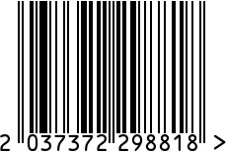
Блюдо сервировочное
Артикул: 18H3049-SER
Вес (г): 1250

Габариты (ВхДхШ, см): 6х30х15
Состав: керамика
Цвет: серый
Страна: Китай
Продавец: ООО «РУЗОНС»
Адрес: г.Москва, ВН.ТЕР.Г.,
Муниципальный
округ Обручевский,

пр-кт Ленинский, д.111, к.1

Блюдо сервировочное
Артикул: 18H3049-SER
Вес (г): 1250
Габариты (ВхДхШ, см): 6х30х15
Состав: керамика
Цвет: серый
Страна: Китай
Продавец: ООО «РУЗОНС»
Адрес: г.Москва, ВН.ТЕР.Г.,
Муниципальный
округ Обручевский,
пр-кт Ленинский, д.111, к.1

